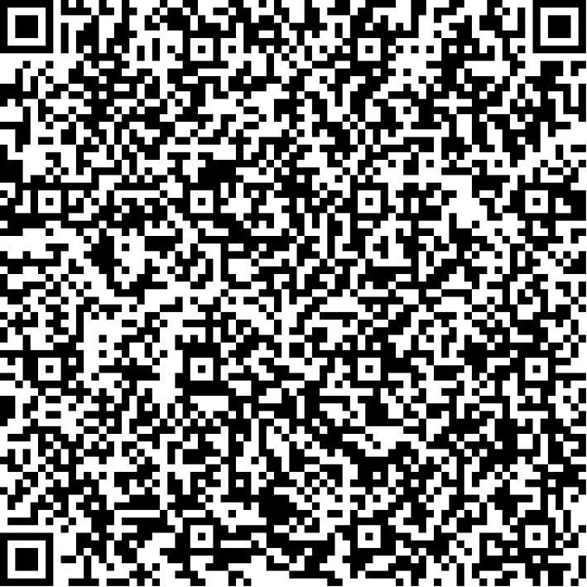
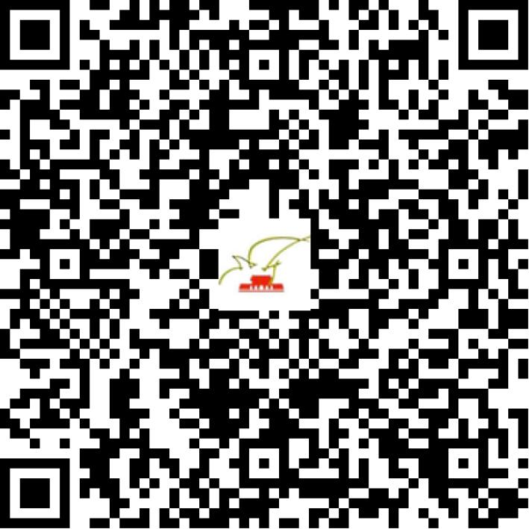

京网文〔2021〕1019-269号

2021 | 年 | 02 | 月 | 25 | 日
名 称 | 北京中数世纪传媒科技有限公司
住 所 | 北京市朝阳区朝阳门外吉祥里103号中国工艺大厦配楼1层102号
法定代表人 | 许菁
主要负责人
类 型 | 有限责任公司
首次发证日期 | 2021年02月25日
有效期 | 2024年02月24日
网站域名 | xqyxk.com;www.cdcgcart.cn
经营范围 | 利用信息网络经营音乐娱乐产品，演出剧（节）目
发证机关
编号
许可证有效期届满前30日内办理延续，有效期届满未延续的将依法予以注销。

